Usuario : jesus

Contraseña 12345

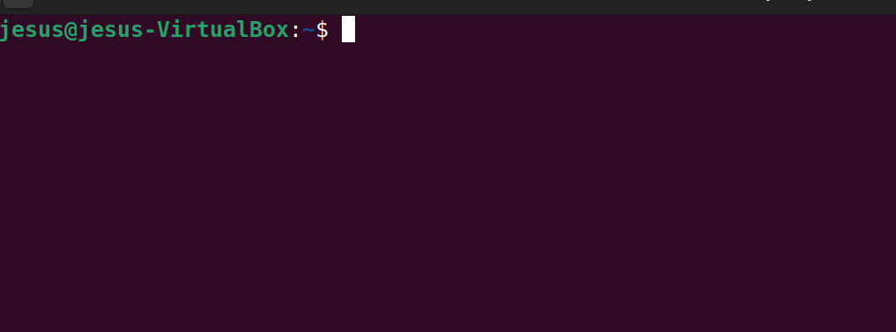

Instalamos las librerías necesarias

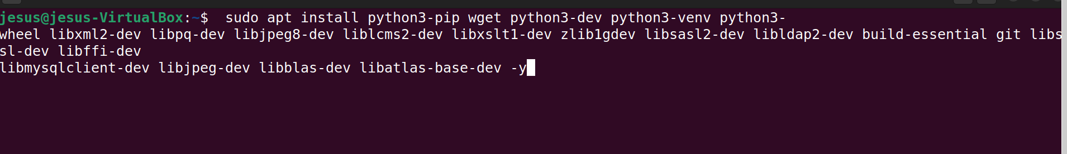

Lo vamos instalando todo, todo lo que Windows hace de forma automática nosotros lo pasamos a mano

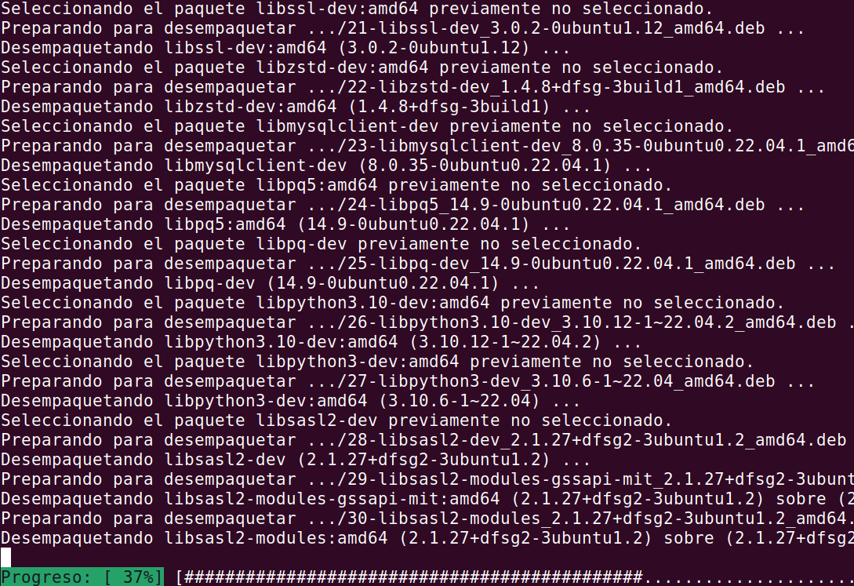

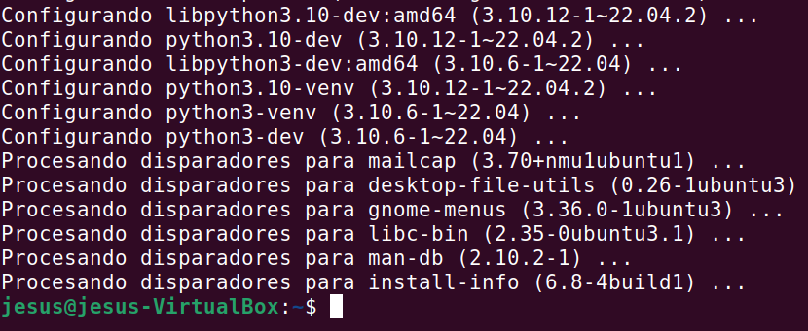

Ahora instalamos el postgresql

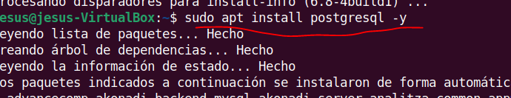

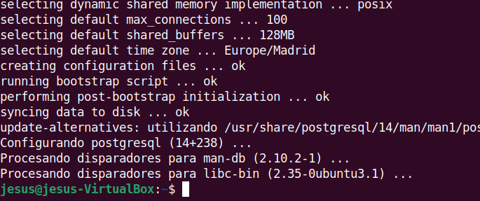

Empezamos a crear las cositas, empezando por el usuario postgre

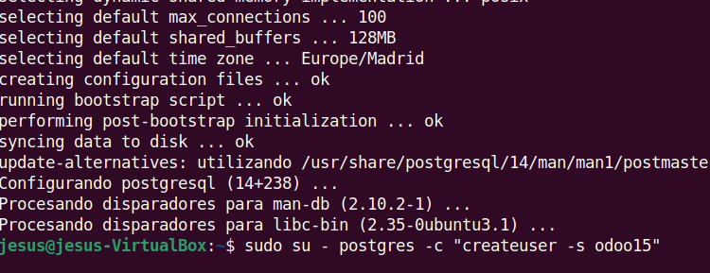

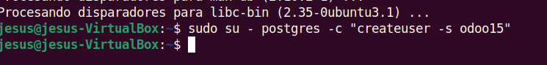

Crear el usuario del sistema



Instalamos instale libssl1.1 primero le añadimos esto



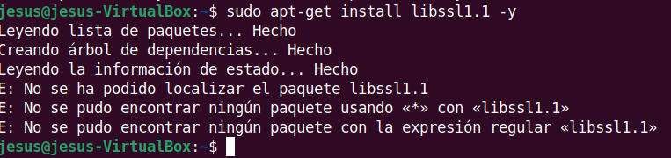

Tenemos el 3 asi que sin problema

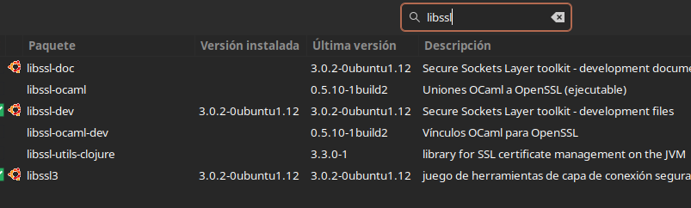

Descargamos de github Descargue e instale wkhtmltox A continuación, descargue el paquete "wkhtmltox" que comprende la herramienta "wkhtmltopdf" utilizada para representar HTML en pdf:

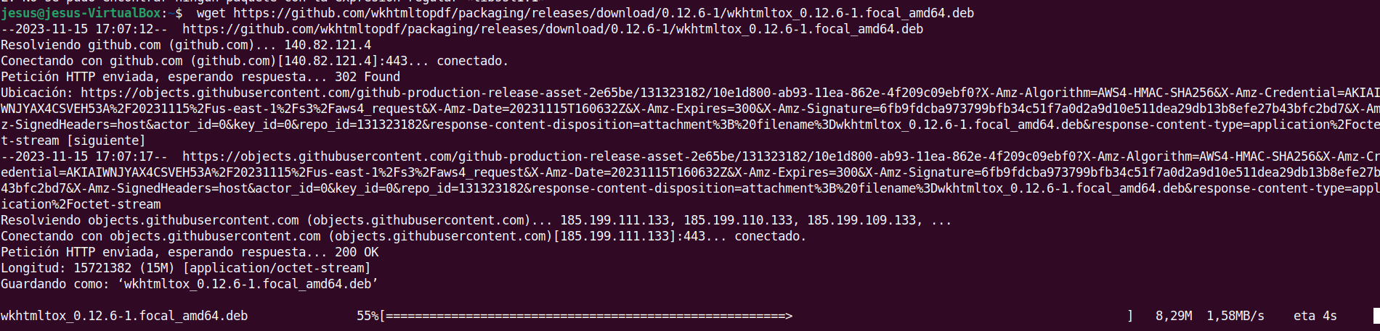

Instalamos el paquete haciéndolo ejecutable

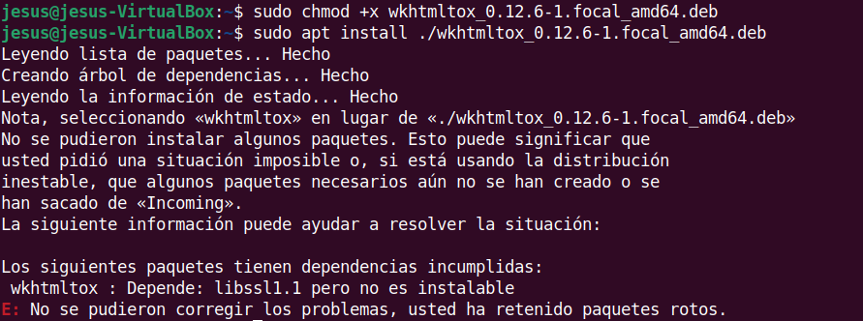

Como no tenemos esta librería nos la descargamos y aire

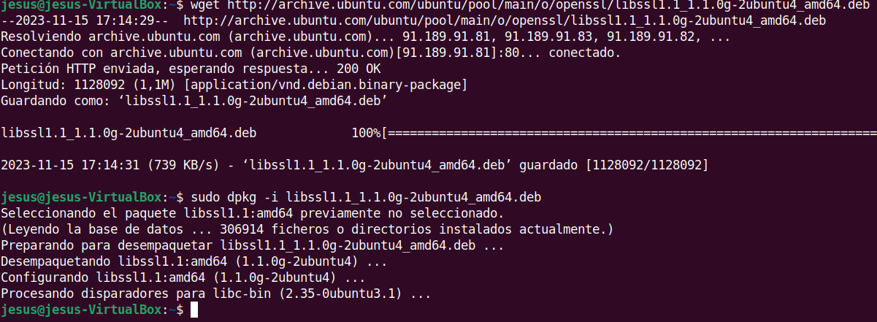

Le doy permisos para que me deje instalarlo

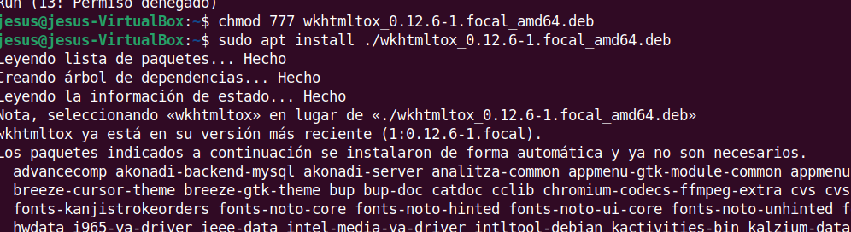

Creamos un enlace simbolico



Cambie a usuario odoo15 usando el comando "su":

Cambio primero a root para poder cambiar sin que de error

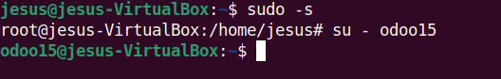

Le ponemos contraseña al usuario odoo15(odoo15)

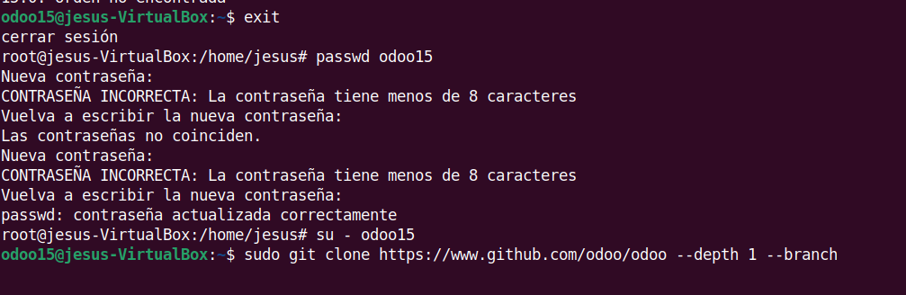

Hacemos odoo15 superusuario

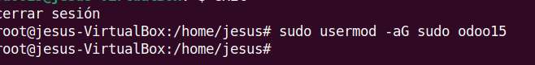

Descargamos odoo

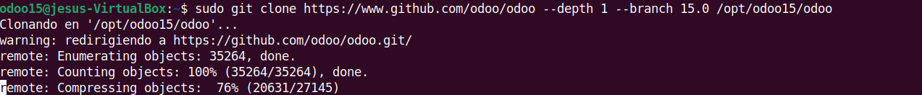

Cambiamos al directorio de odoo

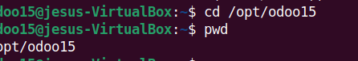

A continuación, cree un entorno virtual "myodoo15-venv":



active el entorno virtual creado "myodoo15-venv":



Instalación de Wheel

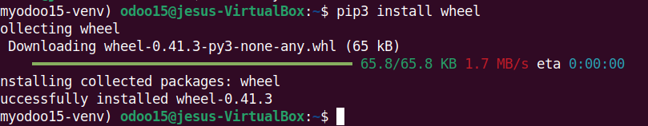

Instale los módulos de Python

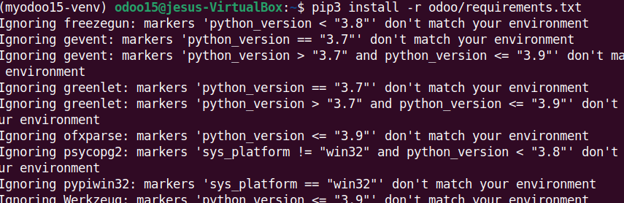

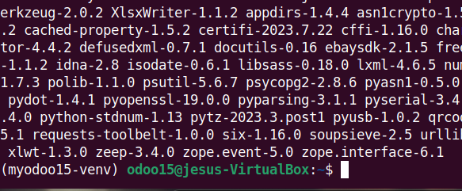

deshabilite el entorno virtual Deshabilitar el entorno virtual “myodoo15-venv:

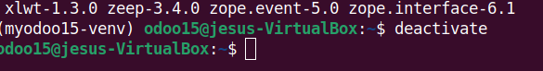

Cree un directorio para complementos personalizados



Paso 16: Cerrar sesión como usuario de Odoo15



Cree el archivo de configuración de Odoo15

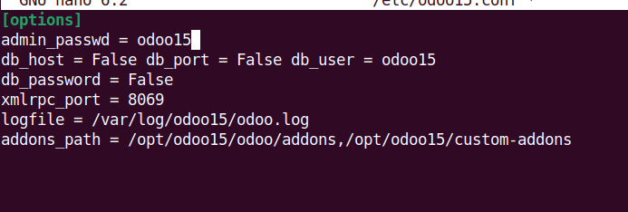

Cree un directorio de registro y especifique "odoo15" como propietario del directorio de



Crear el servicio Odoo15

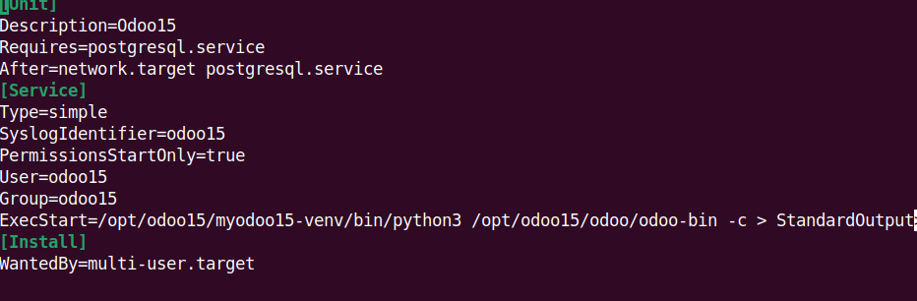

Vuelva a cargar el demonio systemd



Activar el servicio Odoo15



Comprobar el estado de Odoo15